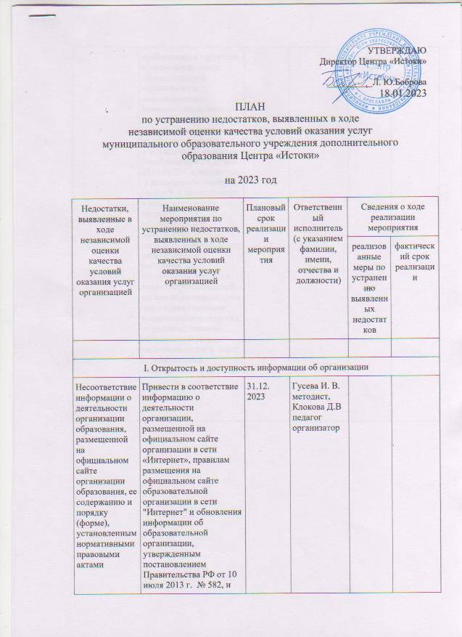

I. Открытость и доступность информации об организации
Несоответствие информации о деятельности организации образования, размещенной на официальном сайте организации образования, ее содержанию и порядку (форме), установленным нормативными правовыми актами | Привести в соответствие информацию о деятельности организации, размещенной на официальном сайте организации в сети «Интернет», правилам размещения на официальном сайте образовательной организации в сети "Интернет" и обновления информации об образовательной организации, утвержденным постановлением Правительства РФ от 10 июля 2013 г. № 582, и требованиям к структуре официального сайта образовательной организации в информационно-телекоммуникационной сети „Интернет“ и формату представления на нём информации, утвержденным приказом Рособрнадзора от 29 мая 2014 № 785, в частности:  о календарном учебном графике, о методических и иных документах, разработанных образовательной организации, о стаже работы по специальности педагогического работника, об обеспечении доступа в здания образовательной организации инвалидов и лиц с ограниченными возможностями здоровья, об условиях питания обучающихся, в том числе инвалидов и лиц с ограниченными возможностями здоровья | 31.12.  2023 | Гусева И. В. методист, Клокова Д.В педагог организатор
На  официальном сайте образовательной организации отсутствует информация о дистанционных способах взаимодействия с получателями образовательных услуг | Обеспечить наличие и функционирование на официальном сайте образовательной организации информации о дистанционных способах взаимодействия с получателями образовательных услуг, в частности:  - электронных сервисов (форма для подачи электронного обращения, получение консультации по оказываемым услугам, раздел "Часто задаваемые вопросы")
II. Комфортность условий предоставления услуг
-
-

III. Доступность услуг для инвалидов
Помещения образовательной организации и прилегающей к ней территории не оборудованы с учетом доступности для инвалидов | Оборудовать помещения и прилегающие к ней территории с учетом доступности для инвалидов, в частности:  входные группы пандусами (подъёмными платформами), адаптированными лифтами, поручнями, расширенными дверными проёмами, специальными креслами-колясками | При наличии финансирования | Шелышей -Суворова Н.В. ,заместитель директора по АХР
Отсутствуют условия доступности, позволяющих инвалидам получать образовательные услуги наравне с другими | Обеспечить условия доступности: для инвалидов по слуху и зрению дублировать звуковую и зрительную информацию, дублировать надписи знаками, выполненными рельефно-точечным шрифтом Брайля, предоставить инвалидам по слуху (слуху и зрению) услуги сурдопереводчика (тифлосурд опереводчика), обеспечить помощью сопровождение инвалидов в помещениях организации, оказываемой работниками образовательной организации, прошедшими необходимое обучение(инструктирование) | При наличии финансирования | Шелышей -Суворова Н.В. ,заместитель директора по АХР
IV. Доброжелательность, вежливость работников организации
-
-
V. Удовлетворенность условиями оказания услуг
-

